**08.11 Українська мова**

**Тема. Пряме і переносне значення слів**

**Хід уроку**

**Актуалізація опорних знань**

**Каліграфічна хвилинка**

М м мо ор ре

**ОСНОВНА ЧАСТИНА**

**1. Робота за підручником (*с. 41*)**

***1) Гра «Розгадай ребус». Виконання вправи 1.***

— Розгадайте ребус Родзинки. Дізнайтеся, куди потрапив вітрильник з мандрівниками. Запишіть слово-відгадку.

***2) Гра «Поясніть». Виконання вправи 2.***

·    Бесіда.

— Ґаджикові цікаво, чи знаєте ви, що таке море.

— Перевірте себе за словником.

— *Море* — великий водний простір з гіркувато-солоною водою.  
***3) Виконання вправи 3. Складання «асоціативного куща» до слова «море».***

— Запишіть слова, пов'язані з морем.

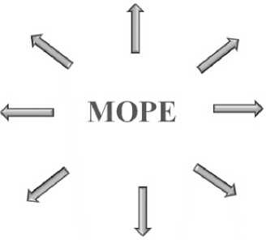

***4) Виконання вправи 4.***

·    Робота за малюнком.

— Розгляньте світлину. Складіть за нею два речення про море й запишіть.

*Фізкультхвилинка*

<https://www.youtube.com/watch?v=8G87kg9s1HM>

**2. Продовження роботи за підручником**

***1) Виконання вправ 5-6.***

— Прочитайте речення, що склала Читалочка.

— Чи про справжнє море в ньому йдеться?

— Що означає слово *море* в цьому реченні?

— Чому Читалочка використала саме це слово?

***2) Виконання вправи 7 (с. 42).***

— Як ви вважаєте, чи правильно Читалочка використала слово *море*?

— Перевірте себе за правилом.

— Запам'ятайте: слова вживають у прямому та переносному значеннях. У словосполученні *море нарцисів* слово *море* вжито в переносному значенні. У словосполученні *плавають у морі* слово *море* вжито у прямому значенні.

— Отже, слова в прямому значенні — це звичайна, повсякденна назва чогось. Переносне значення з'являється тоді, коли справжнє значення слів переноситься на інші за схожістю ознак.

***3) Виконання вправ 8-9.***

— Допоможіть Щебетунчикові вибрати сполучення слів у переносному значенні. Запишіть їх у зошиті.

— Складіть речення з одним із вибраних сполучень слів і запишіть.

***4) Виконання вправ 10-11.***

— Розгляньте картину видатного художника Івана Айвазовського. Доберіть й запишіть слова, якими можна описати це море. Скористайтеся довідкою.

— Продовжте розповідь про море за картиною. Допишіть 2-3 речення.

**ІІІ. ЗАКЛЮЧНА ЧАСТИНА**

— Що нового ви дізналися сьогодні на уроці?

— У яких значеннях можуть уживатися слова? Наведіть приклади.